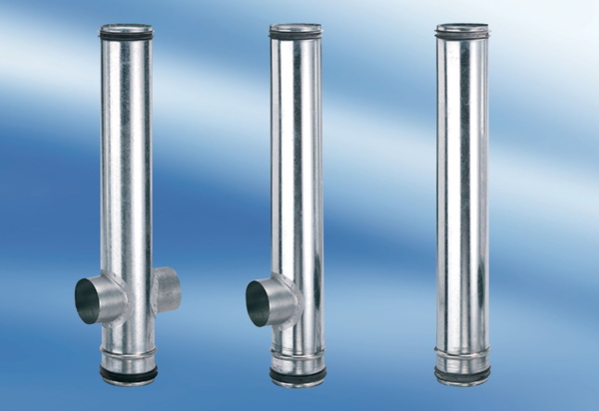BA 140/80-1Unité de conditionnement : 1 pièceGamme: B
Numéro de référence : 0093.0050Fabricant : MAICO

